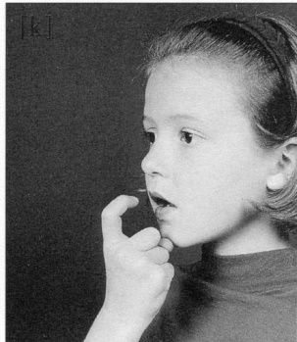
un masque
un masque

qu Qu
qu Qu

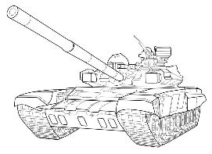
un tank
un tank

k K
k K

Chiara
Chiara

ch Ch
ch Ch

Je dis le nom des lettres :
c k t y c k Q r P ²y c p K q o t C p r K c q O R Q
Je lis des syllabes :
qua quo qui qué ka ki ko ké
qua quo qui qué ka ki ko ké
Je lis des phrases :

1 – C’est Chiara qui marche sur le ponton.
2 – Il y a un crocodile qui vit dans l’eau.

